Белорусский государственный технологический университет
Факультет информационных технологий
Кафедра программной инженерии

Лабораторная работа 1
По дисциплине «Основы алгоритмизации и программирования»
На тему «Указатели на функции»

Выполнил:
Студент 1 курса 6 группы
Качинскас Вацловас Вацловович
Преподаватель: асс. Андронова М.В.

2023, Минск

#include <iostream>
using namespace std;// что бы не прописывать std

// метод дихотомии
double dh(double, double, double, double(*)(double));
// первая функция
double f1(double);
// вторая функция
double f2(double);

//главная функция
void main()
{
setlocale(LC_ALL, "RUS");
double a, b, e = 0.001;
cout << "a и b: ";
cin >> a >> b;

cout << "Ответ для 1: " << dh(a, b, e, f1) << endl;
cout << "Ответ для 2: " << dh(a, b, e, f2);
}

double dh(double a, double b, double e, double(*fun)(double)) {
double x;
do {
x = (a + b) / 2;
if (fun(x) * fun(a) <= 0) b = x;
else a = x;
} while (abs(a - b) > 2 * e);
return x;
}

double f1(double x){
return pow(x, 3) + 2 * x - 1;
}
double f2(double x) {
return exp(x) - 2;
}
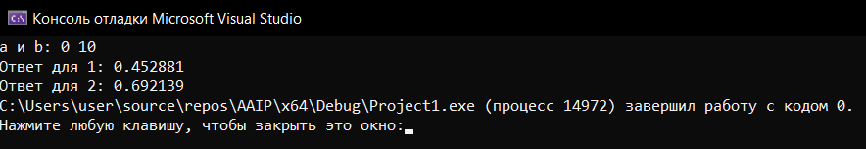

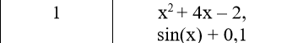
#include <iostream>
using namespace std;// что бы не прописывать std

// метод дихотомии
double dh(double, double, double, double(*)(double));
// первая функция
double f1(double);
// вторая функция
double f2(double);

//главная функция
void main()
{
setlocale(LC_ALL, "RUS");
double a, b, e = 0.001;
cout << "a и b: ";
cin >> a >> b;

cout << "Ответ для 1: " << dh(a, b, e, f1) << endl;
cout << "Ответ для 2: " << dh(a, b, e, f2);
}

double dh(double a, double b, double e, double(*fun)(double)) {
double x;
do {
x = (a + b) / 2;
if (fun(x) * fun(a) <= 0) b = x;
else a = x;
} while (abs(a - b) > 2 * e);
return x;
}

double f1(double x){
return pow(x, 2) + 4 * x - 2;
}
double f2(double x) {
return sin(x) + 0.1;
}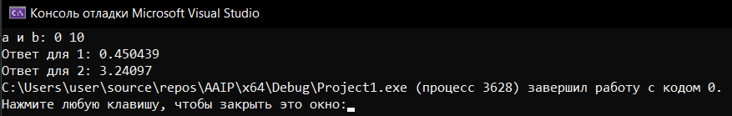

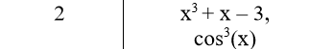
#include <iostream>
using namespace std;// что бы не прописывать std

// метод дихотомии
double dh(double, double, double, double(*)(double));
// первая функция
double f1(double);
// вторая функция
double f2(double);

//главная функция
void main()
{
setlocale(LC_ALL, "RUS");
double a, b, e = 0.001;
cout << "a и b: ";
cin >> a >> b;

cout << "Ответ для 1: " << dh(a, b, e, f1) << endl;
cout << "Ответ для 2: " << dh(a, b, e, f2);
}

double dh(double a, double b, double e, double(*fun)(double)) {
double x;
do {
x = (a + b) / 2;
if (fun(x) * fun(a) <= 0) b = x;
else a = x;
} while (abs(a - b) > 2 * e);
return x;
}

double f1(double x){
return pow(x, 3) + x - 3;
}
double f2(double x) {
return pow(cos(x), 3);
}
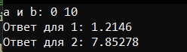

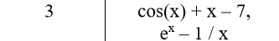
#include <iostream>
using namespace std;// что бы не прописывать std

// метод дихотомии
double dh(double, double, double, double(*)(double));
// первая функция
double f1(double);
// вторая функция
double f2(double);

//главная функция
void main()
{
setlocale(LC_ALL, "RUS");
double a, b, e = 0.001;
cout << "a и b: ";
cin >> a >> b;

cout << "Ответ для 1: " << dh(a, b, e, f1) << endl;
cout << "Ответ для 2: " << dh(a, b, e, f2);
}

double dh(double a, double b, double e, double(*fun)(double)) {
double x;
do {
x = (a + b) / 2;
if (fun(x) * fun(a) <= 0) b = x;
else a = x;
} while (abs(a - b) > 2 * e);
return x;
}

double f1(double x){
return cos(x) + x - 7;
}
double f2(double x) {
return exp(x) - 1 / x;
}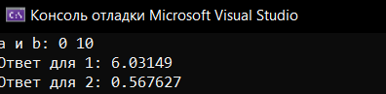

#include <iostream>
using namespace std;// что бы не прописывать std

// функция для задачи
int mn(int, ...);

//главная функция
void main()
{
setlocale(LC_ALL, "RUS");
cout << "max1:" << mn(2, 5, 4) << endl;
cout << "max2:" << mn(5, 1, 4, 3, 2, 0) << endl;
cout << "max3:" << mn(6, 1, 6, 2, 5, 3, 4) << endl;
}

int mn(int size, ...) {
int* point = &size + 2;
int* maxpoint = &size + 2;
for (int i = 1; i < size; i++) {
if (*maxpoint < *(++(++point))) maxpoint = point;
}
return *maxpoint;
}
//Примичание: у меня переменные идут не на каждой ячейки, а через одну(поэтому + 2)
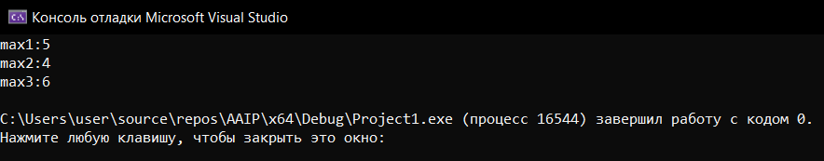

#include <iostream>
using namespace std;// что бы не прописывать std

// функция для задачи
int fmin(int, ...);

//главная функция
void main()
{
setlocale(LC_ALL, "RUS");
cout << "max1:" << fmin(2, 5, 4) << endl;
cout << "max2:" << fmin(5, 1, 4, 3, 2, 0) << endl;
cout << "max3:" << fmin(6, 1, 6, 2, 5, 3, 4) << endl;
}

int fmin(int size, ...) {
int* point = &size + 2;
int* maxpoint = &size + 2;
for (int i = 1; i < size; i++) {
if (*maxpoint > *(++(++point))) maxpoint = point;
}
return *maxpoint;
}
//Примичание: у меня переменные идут не на каждой ячейки, а через одну(поэтому + 2)
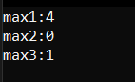

#include <iostream>
using namespace std;// что бы не прописывать std

// функция для задачи
int fsum(int, ...);

//главная функция
void main()
{
setlocale(LC_ALL, "RUS");
cout << "max1:" << fsum(2, 5, 4) << endl;
cout << "max2:" << fsum(5, 1, 4, 3, 2, 0) << endl;
cout << "max3:" << fsum(6, 1, 6, 2, 5, 3, 4) << endl;
}

int fsum(int size, ...) {
int* point = &size + 2;
int sum = 0;
for (int i = 1; i < size; i++) {
sum += *point * *(point+2);
point += 2;
}
return sum;
}
//Примичание: у меня переменные идут не на каждой ячейки, а через одну(поэтому + 2)

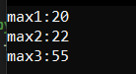

#include <iostream>
using namespace std;// что бы не прописывать std

// функция для задачи
int fsum(int, ...);

//главная функция
void main()
{
setlocale(LC_ALL, "RUS");
cout << "max1:" << fsum(2, 5, 4) << endl;
cout << "max2:" << fsum(5, 1, 4, 3, 2, 0) << endl;
cout << "max3:" << fsum(6, 1, 6, 2, 5, 3, 4) << endl;
}

int fsum(int size, ...) {
int* point = &size + 2;
int sum = 0;
for (int i = 1; i < size; i++) {
sum += pow(-1, i - 1) * (*point * *(point+2));
point += 2;
}
return sum;
}
//Примичание: у меня переменные идут не на каждой ячейки, а через одну(поэтому + 2)

